Túra a Naszályban
2013. 06. 16-án
A túra nehézségi foka: közepes túra
Találkozó: 2013. 06. 16-án (vasárnap!) 7:40 és 7:55 között a Nyugati pályaudvaron a pénztárak előtt. A jegyet Vácig kérjétek oda-vissza!
Indulás: 8:11-kor induló vonattal Vácig. A csoporthoz bármely állomáson lehet csatlakozni, ezt kérném előre jelezni!
A vonat 8:53-ra érkezik Vácra, innen a buszpályaudvarról 9:20-kor induló Volánbusszal folytatjuk az utat Szendehely - Katalinpusztáig.
Útvonal: Katalinpusztáról a P ▬ jelzésen a Kosdig,
Táv: 11 km, szint: 340 m fel, 350 lefelé
Várható költségek: kb. 1500 Ft oda-vissza. A BKV bérlettel rendelkezők csak a közigazgatási határtól vegyenek jegyet, így olcsóbb. A fenti ár teljes árú felnőtt menetjegyre vonatkozik.
Hazaérkezés: kb. 17 óra között a Nyugati pályaudvarra.
Túravezető: Nagyné Borbély Ilona

Fontos tudnivalók: A túrázáshoz a nyári időjárásnak megfelelő öltözék, esőkabát ajánlott. Mindenki hozzon magával igényének megfelelő mennyiségű élelmet és innivalót, mert az úton vásárlási lehetőség nem lesz.
Kedvcsinálónak néhány kép:
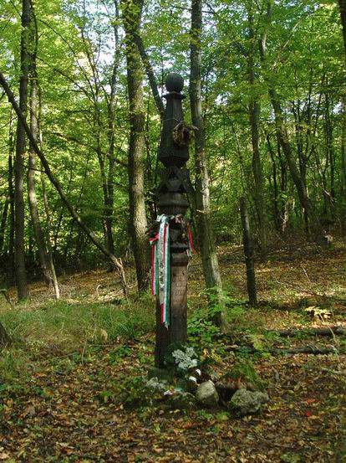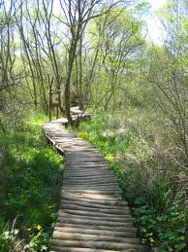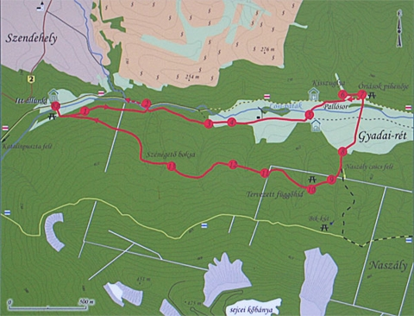
Rockenbauer Pál kopjafája Gyadai tanösvény Gyadai tanösvény - térkép

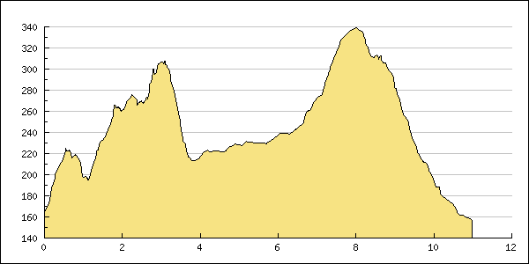
Szinttérkép
Szeretettel várok mindenkit! Jelentkezés június 15-ig a 28/452-119-es vezetékes vagy a 30/238-2197-es mobilon Kovács Tamásnál vagy Nagyné Borbély Ilonánál a 30-996-8655-ös számon vagy az ilona.b.nagyne@gmail.com e-mail címen.
Budapest, 2013-06-05.
Nagyné Borbély Ilona túravezető

